|  |  |
| --- | --- |
| **DOKUMENTASI EKSTERNAL**  External Documentation |  |
| **PROYEK**  ***Project*** |
| **MATAKULIAH COMP6144 – Web Programming**  ***Subject*** |
| SEMESTER GANJIL 2019/2020 ***Odd Semester Year 2019/2020*** |

## Judul Proyek

*Project**Title*

* **BMDb**

## Abstrak [50 – 200 words]

*Abstract*

BMDb adalah perusahaan database informasi online yang berhubungan dengan perusahaan film di Indonesia, perusahan BMDb ingin untuk membuat website database online film. Terdapat 2 jenis peran dari pengguna website BMDb yaitu Admin dan Member. Admin dapat mengelola film, genre, dan user, sedangkan untuk member dapat melihat informasi film yang ada, mengelola halaman inbox dan mengelola halaman film yang disimpan. Pada website ini pengguna dapat menemukan informasi film.

## Pendahuluan

*Introduction*

Website sudah semakin berkembang di Indonesia. Website mudah diakses di berbagai device. Segala informasi dapat diakses di website untuk mempermudah penggunaan.

BMDb ingin untuk membuat website database online film. Website ini menyediakan 2 jenis peran pengguna yaitu Admin dan Member. Peran admin dalam website ini yaitu dapat mengelola film - film yang ada sehingga member dapat mendapatkan informasi mengenai film-film yang ingin dicari oleh member tersebut.

## Dokumentasi

*Report / Documentation*

* Halaman register untuk **Guest**

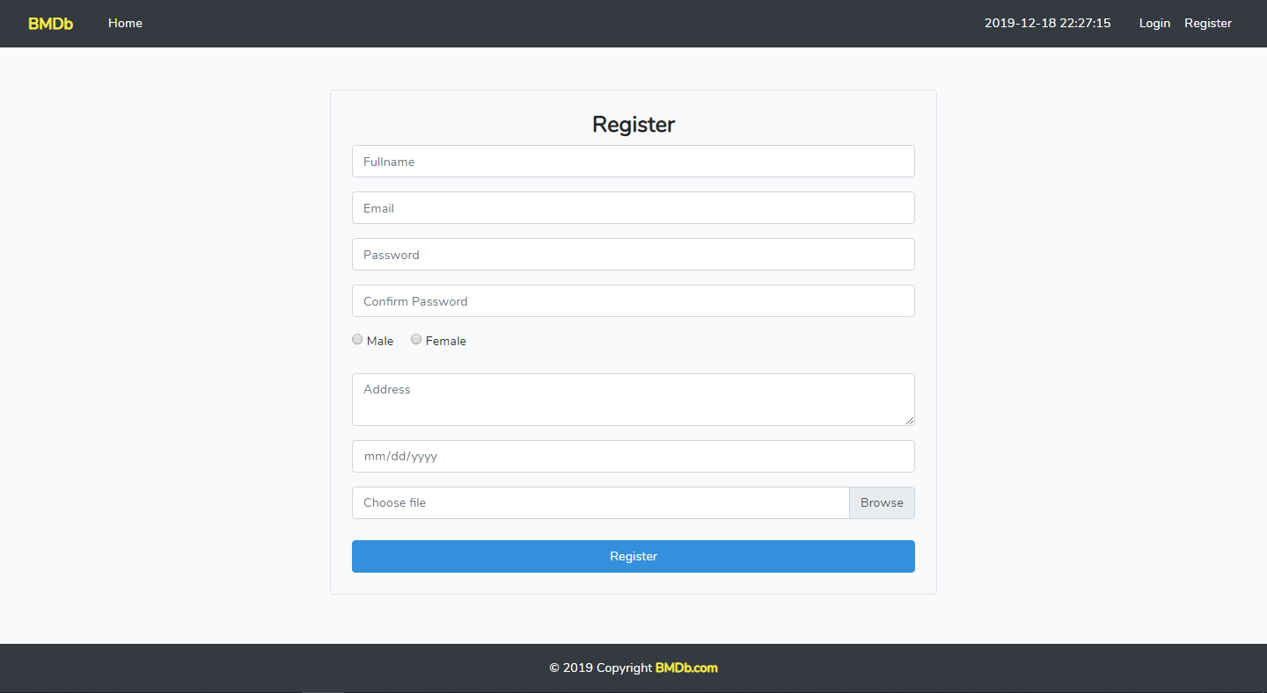

* + Fitur register hanya bisa diakses oleh **Guest**
* Halaman login untuk **Guest**

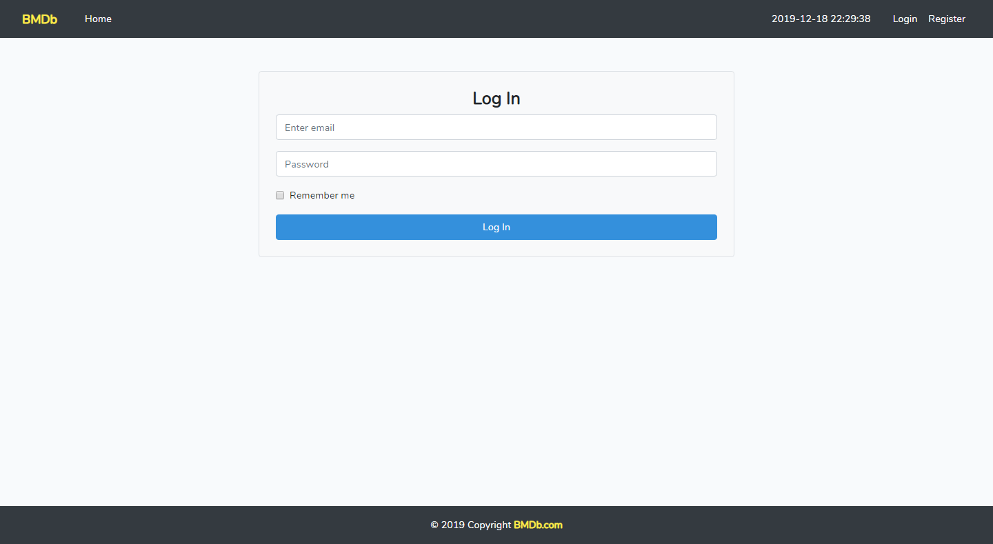

* + Fitur login hanya bisa diakses oleh **Guest**
* Halaman utama atau **Home** untuk **Guest**

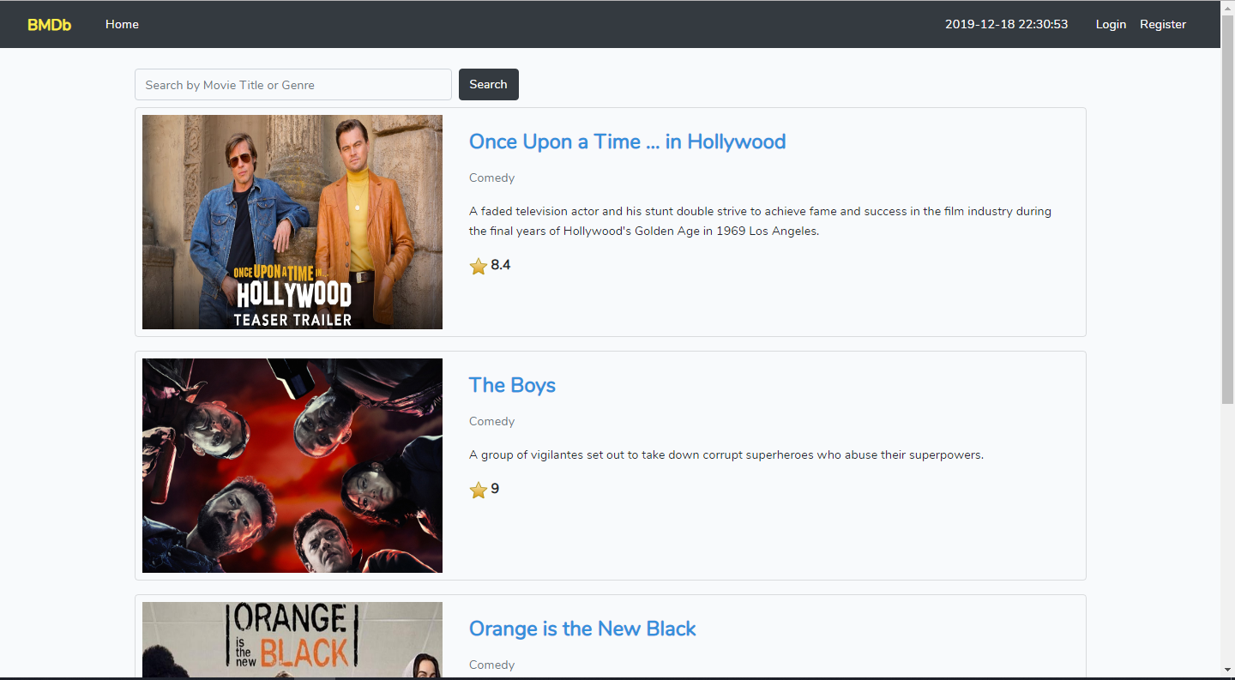

* + Guest yang tidak login hanya bisa melihat halaman utama dan halaman detail dari film yang ada
  + Fitur **search movie** berdasarkan judul dan genre dapat digunakan **semua user**
  + Terdapat 10 film untuk setiap halaman
* Halaman utama atau **Home** untuk **Member**

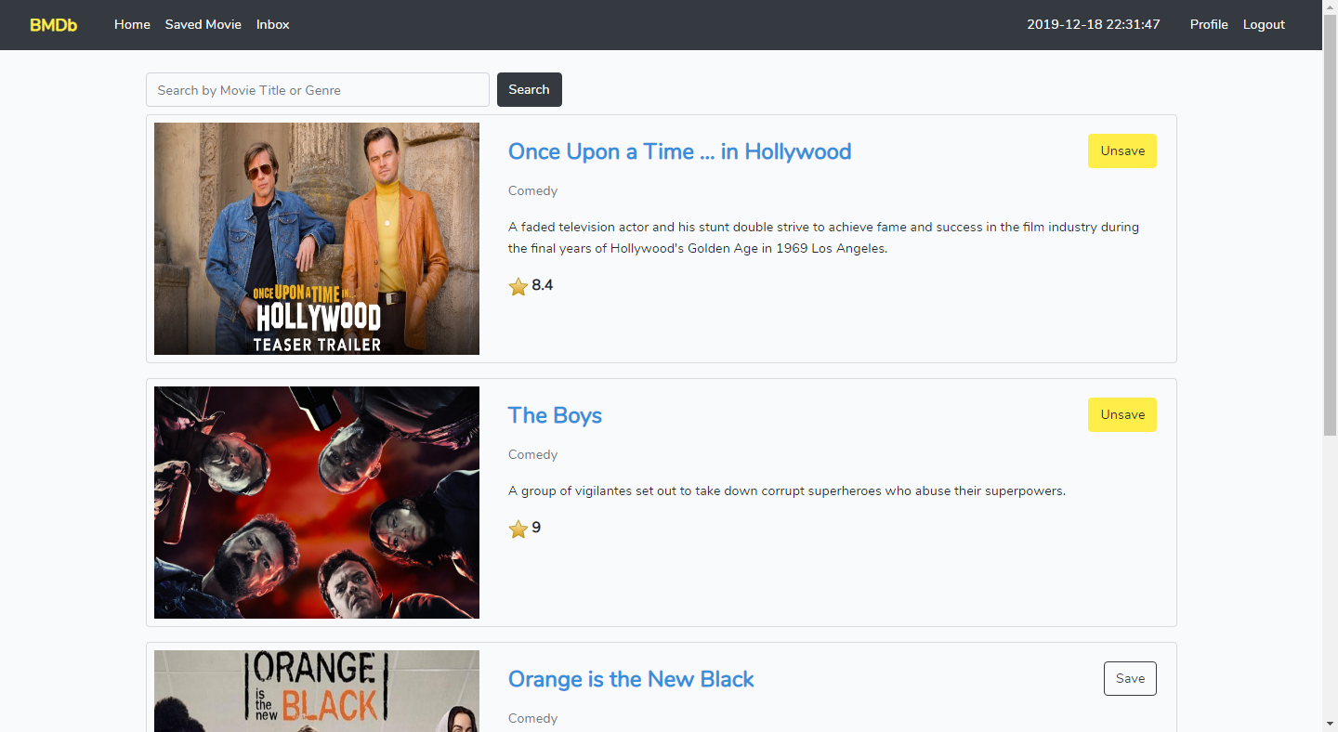

* + Terdapat fitur save untuk menyimpan daftar film-film favorit member
  + Fitur unsave untuk menghapus film dari daftar saved movie
  + Terdapat 10 film untuk setiap halaman
* Halaman utama atau **Home** untuk **Admin**

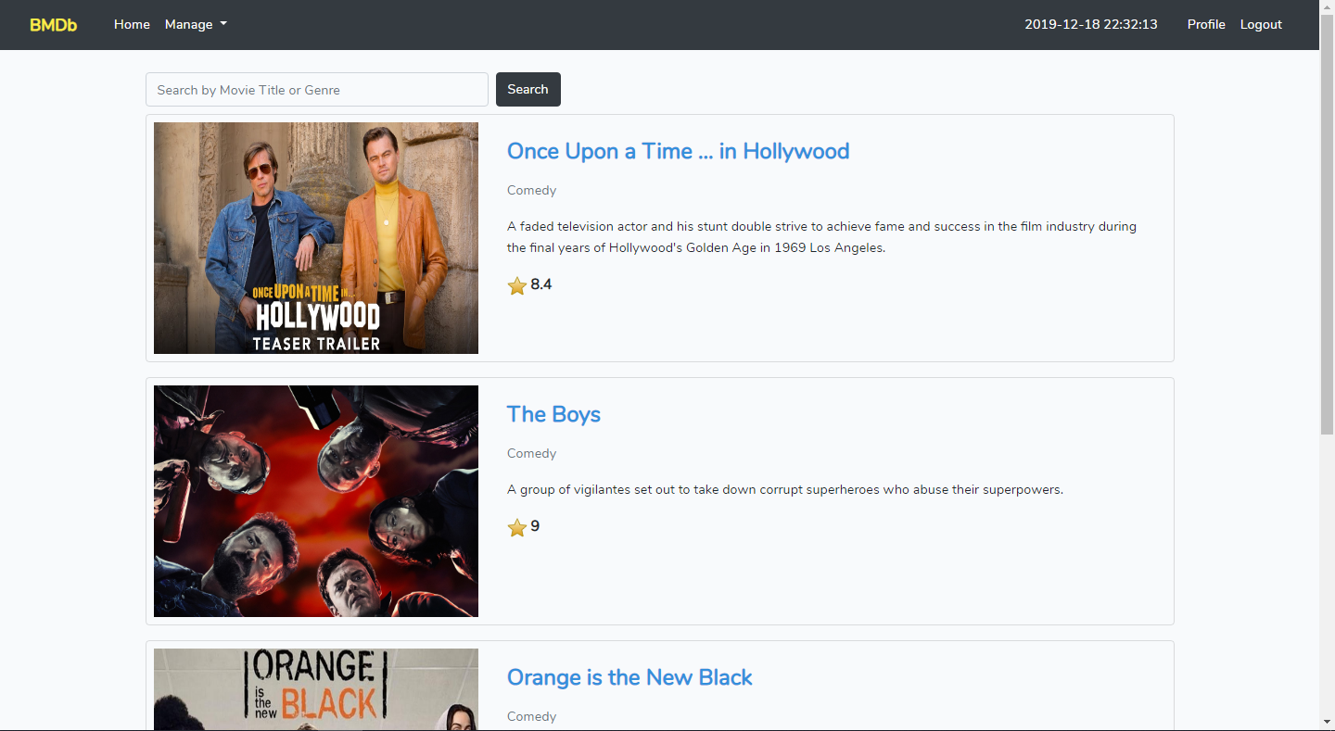

* + Tidak terdapat fitur save movie seperti yang ada pada member
  + Terdapat 10 film untuk setiap halaman
* Halaman **Detail Movie** untuk **Guest  
    
  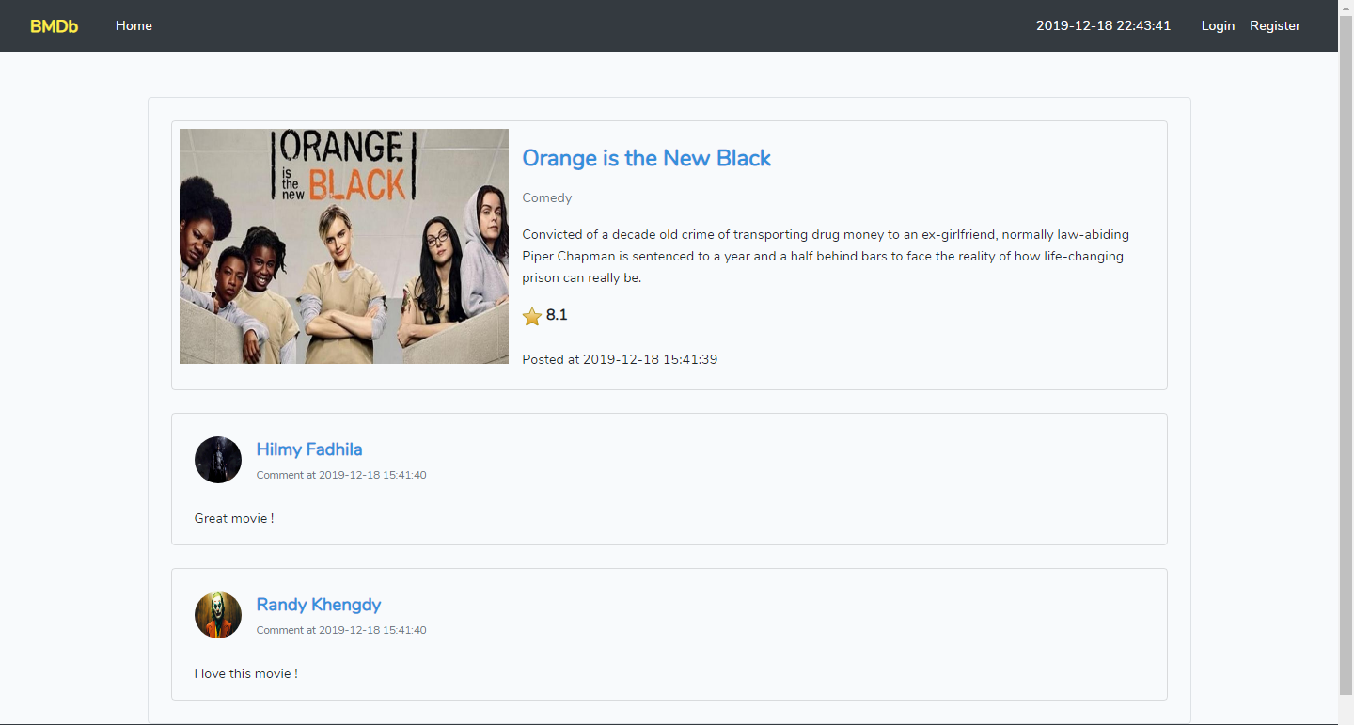**
  + Guest hanya bisa melihat detail movie dan komentar dari user
* Halaman **Detail Movie** untuk **Member  
    
  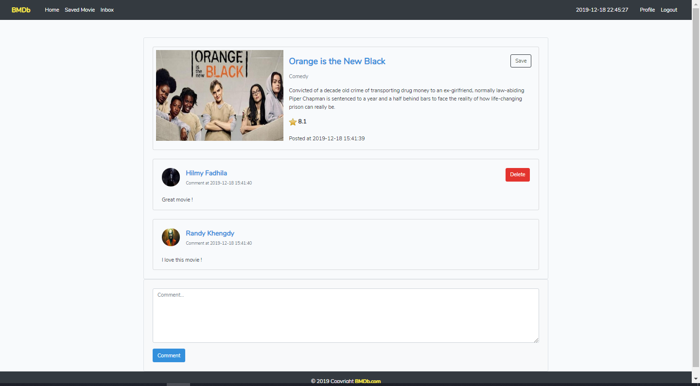**
  + Member dapat melihat dan membuat komentar untuk film
  + Member dapat menghapus komentarnya sendiri
  + Nama user yang komen dapat di klik dan redirect ke profile user yang dituju
* Halaman **Detail Movie** untuk **Admin**

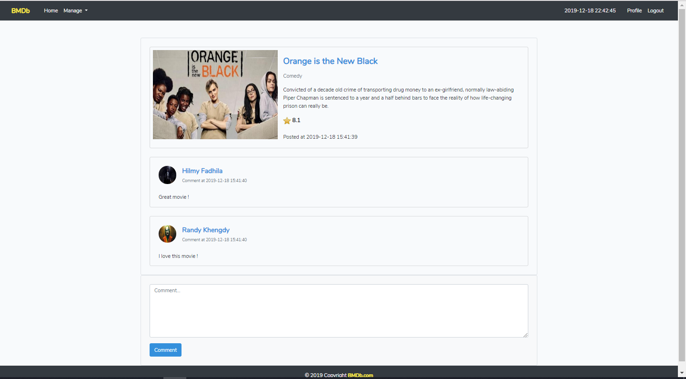

* + Admin dapat melihat dan membuat komentar untuk film
  + Nama user yang komen dapat di klik dan redirect ke profile user yang dituju
* Halaman **Saved Movie** untuk **Member**

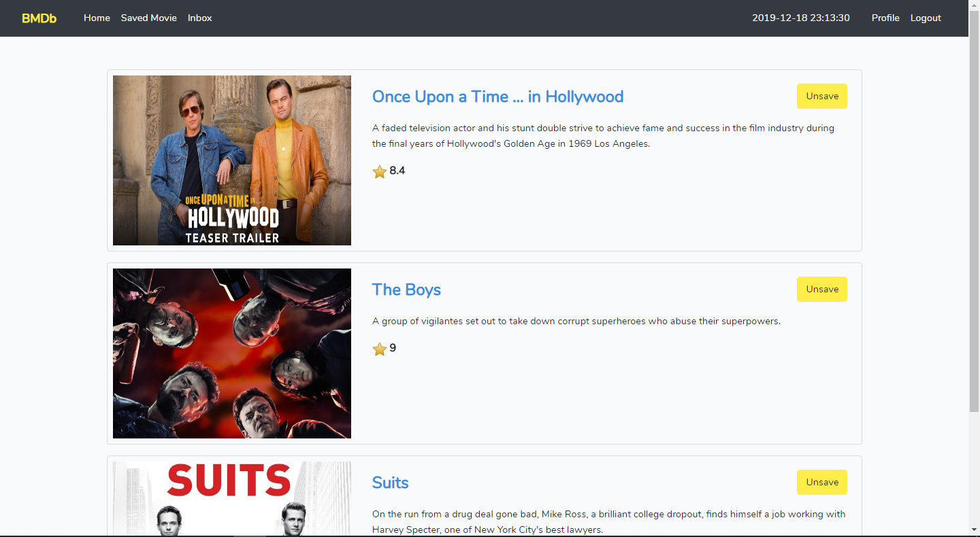

* + Fitur unsave untuk menghapus film dari daftar saved movie
  + Terdapat 10 film yang disimpan untuk setiap halaman
* Halaman **Inbox** untuk **Member**

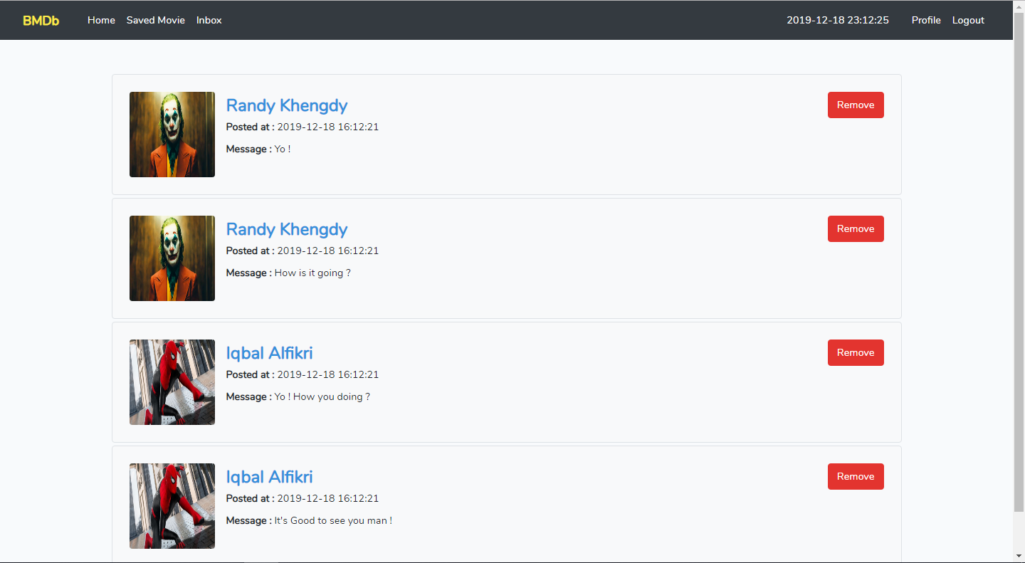

* + Member dapat menghapus pesan di inbox message mereka
  + Terdapat 10 pesan untuk setiap halaman
* Halaman **Profile** untuk **Member** melihat **Profilenya**

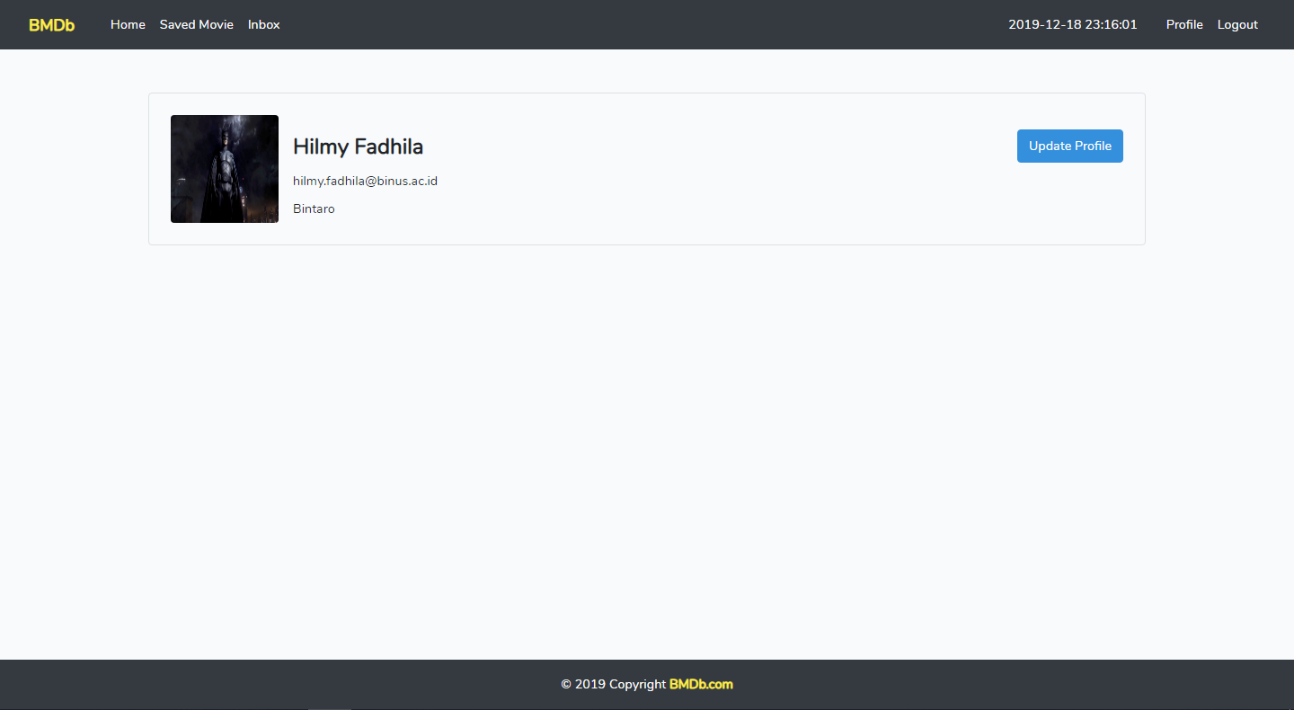

* + Member dapat mengubah profile mereka dengan menuju link update profile
* Halaman **Profile** untuk **Member** melihat **Profile user lain  
    
  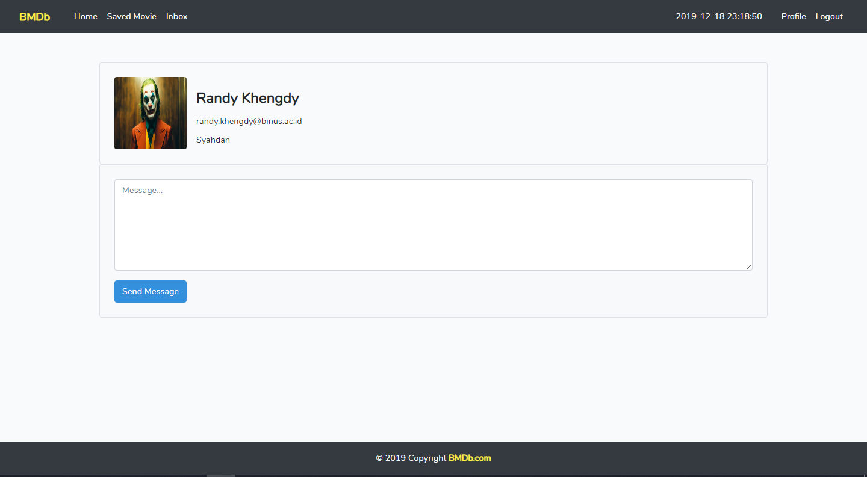**
  + Terdapat form untuk mengirimkan pesan kepada user yang sedang dilihat profilenya
* Halaman **Edit Profile** untuk **Member**

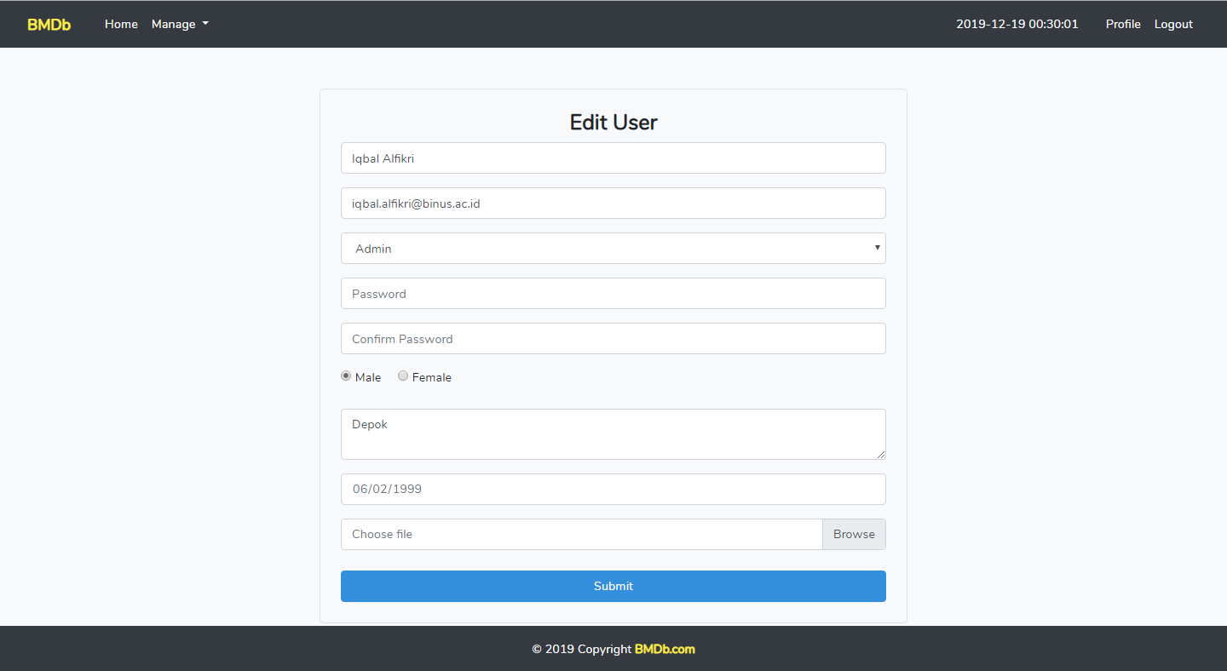

* Halaman **Manage Movie** hanya untuk **Admin**

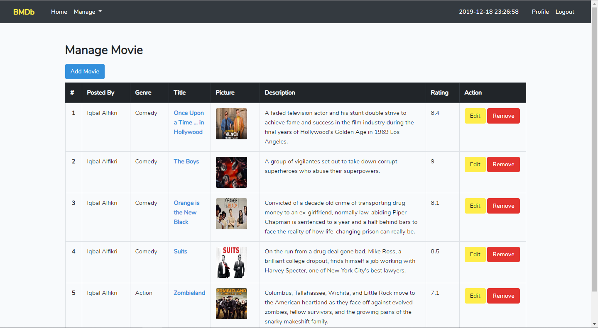

* + Terdapat 10 list movie untuk setiap halaman
  + Terdapat fitur **Remove** untuk menghapus movie
* Halaman **Add Movie** hanya untuk **Admin  
    
  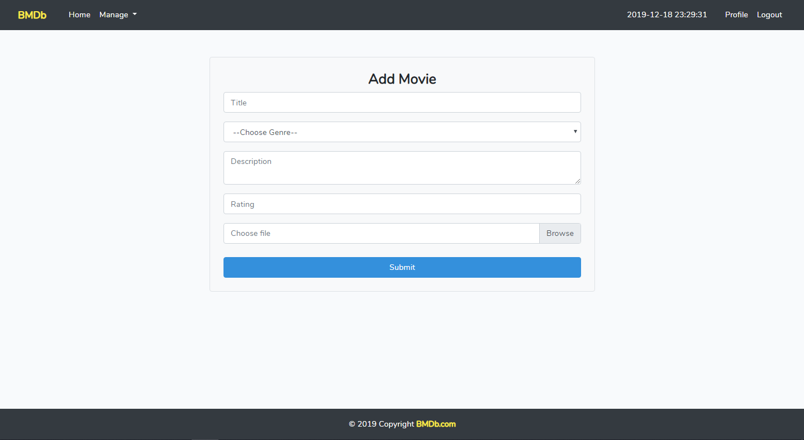**
* Halaman **Edit Movie** hanya untuk **Admin**

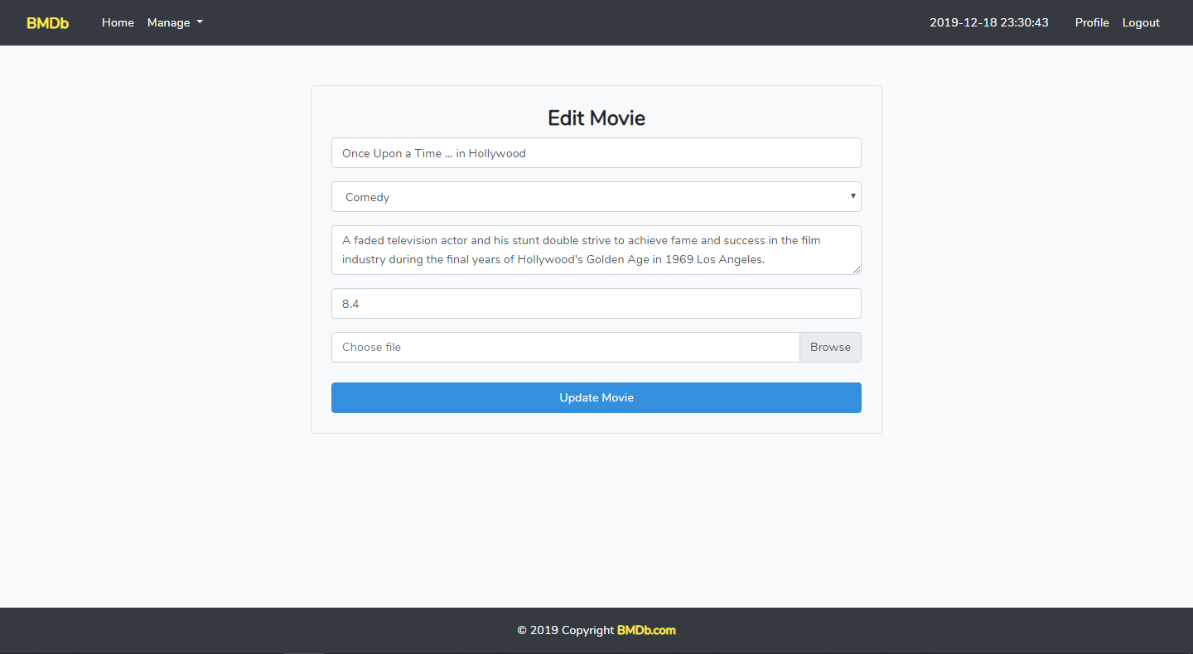

* Halaman **Manage User** hanya untuk **Admin**

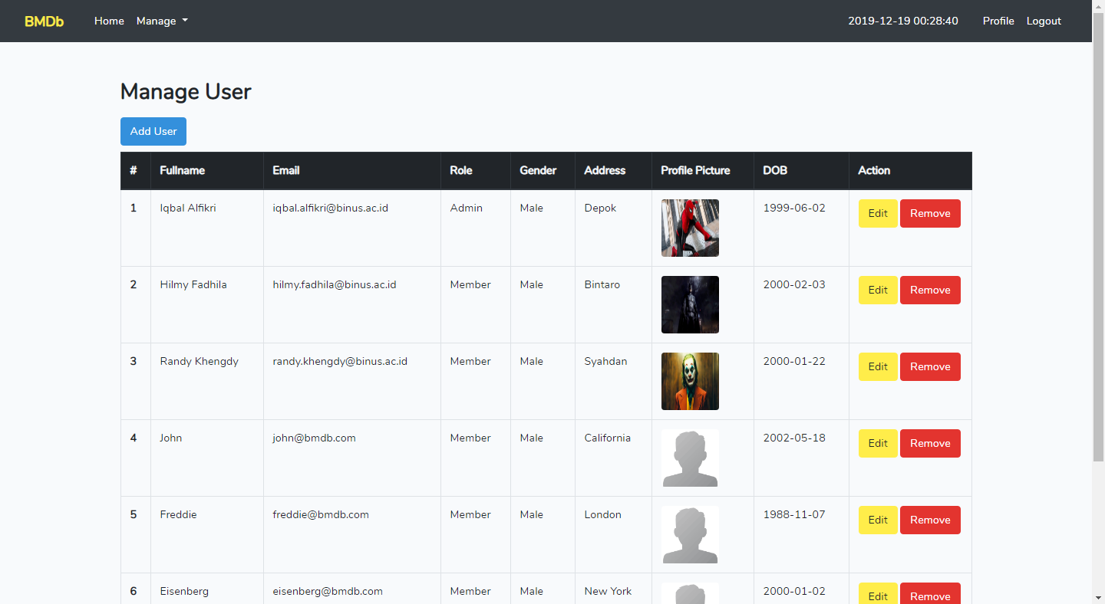

* + Terdapat 10 list user untuk setiap halaman
  + Terdapat fitur **Remove** untuk menghapus user
* Halaman **Add User** hanya untuk **Admin  
    
  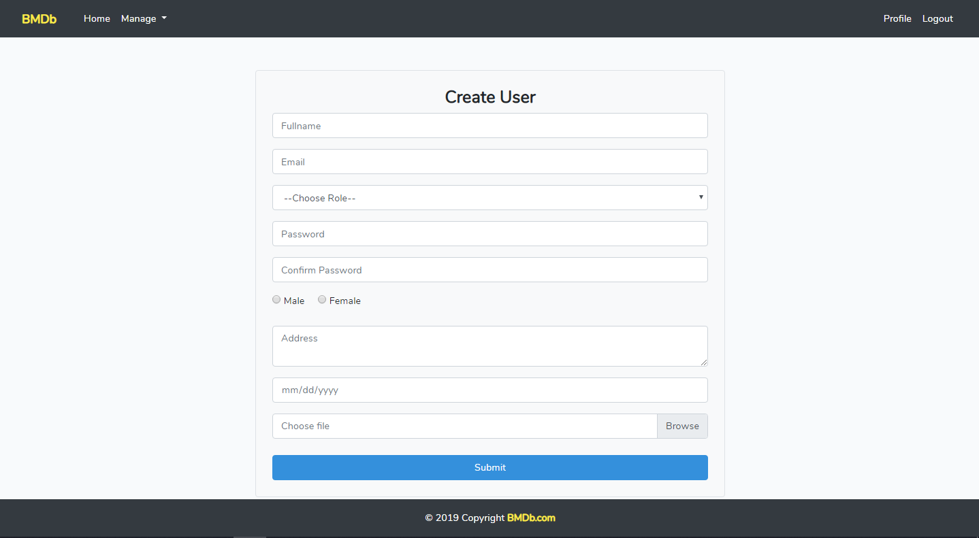**
* Halaman **Edit User** hanya untuk **Admin**

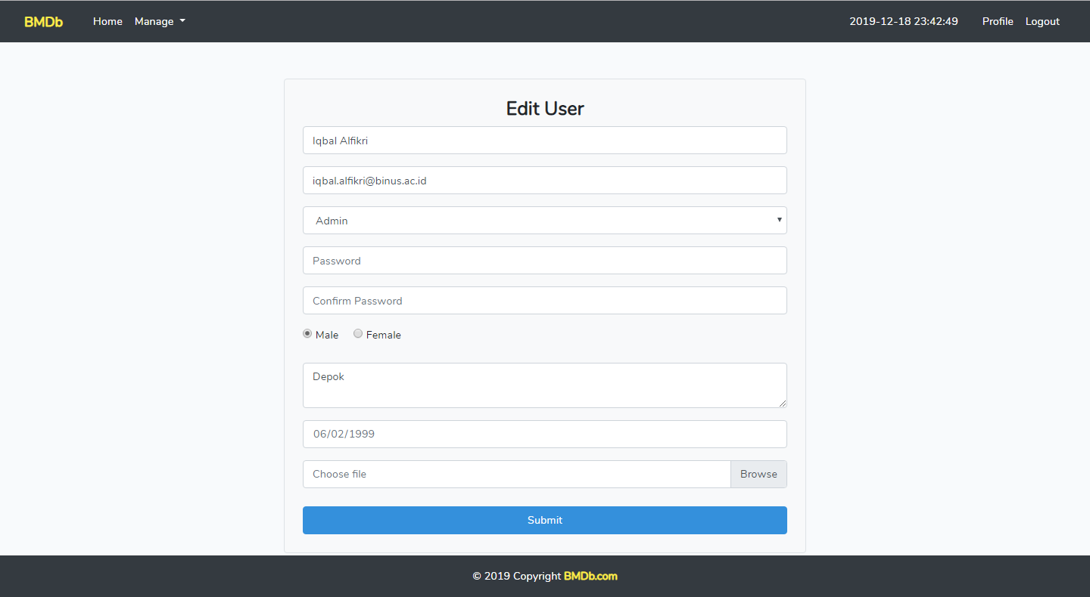

* Halaman **Manage Genre** hanya untuk **Admin**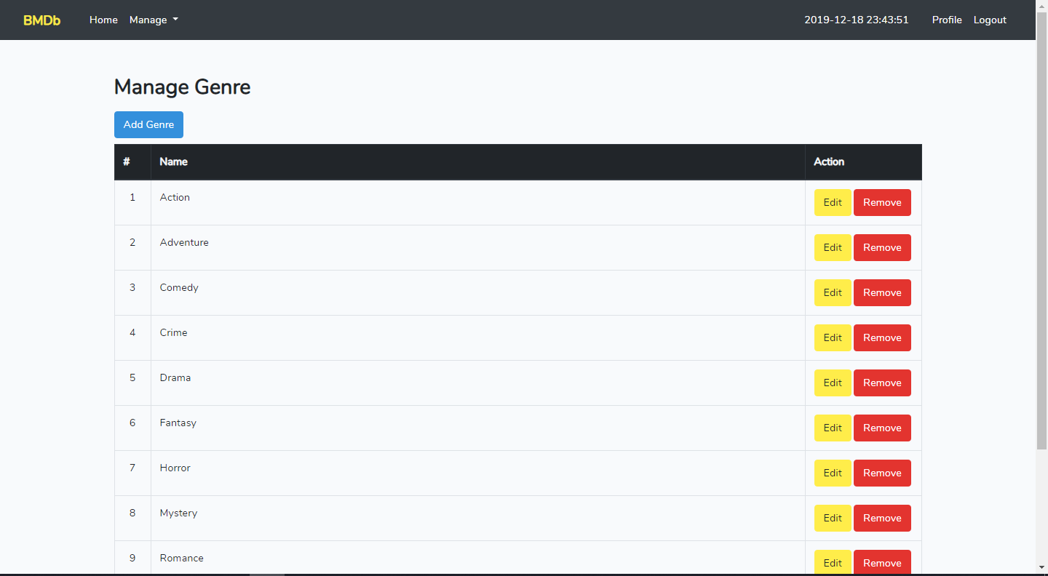
  + Terdapat 10 list genre untuk setiap halaman
  + Terdapat fitur **Remove** untuk menghapus genre
* Halaman **Add Genre** hanya untuk **Admin  
    
  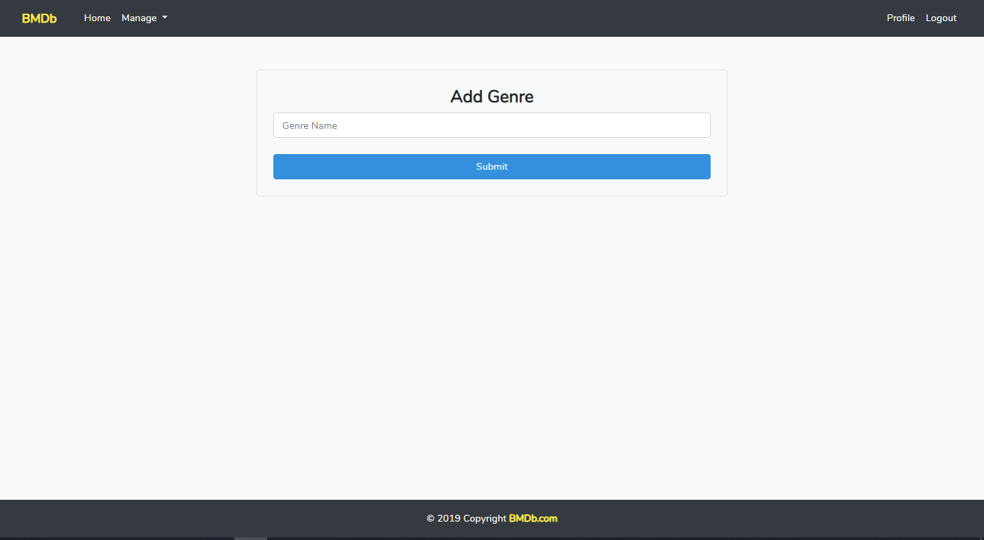**
* Halaman **Edit Genre** hanya untuk **Admin**

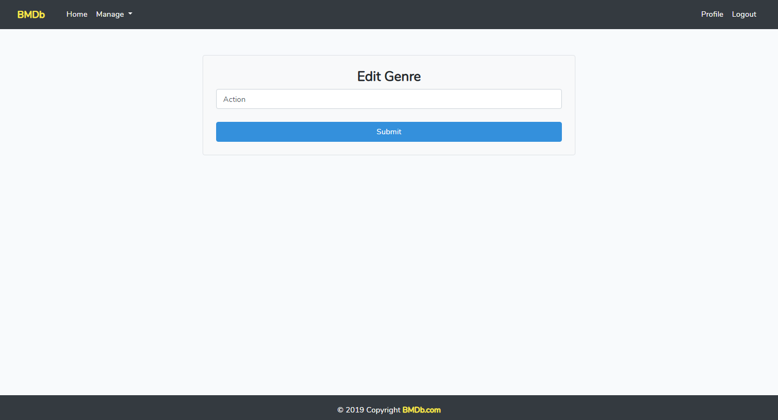

## Referensi

*References*

* https://www.sonypictures.com/movies/zombielanddoubletap
* https://encrypted-tbn0.gstatic.com/images?q=tbn%3AANd9GcTW8lQydtdZyAwcf6nlXrgqzkklmbdX2F92ZM56Q3U_Mi3qh100
* https://www.techradar.com/news/the-boys-season-2-release-date-trailer
* https://content.api.news/v3/images/bin/542f3315706e6c95cd2452d4c14e0462
* https://cdn2.tstatic.net/kaltim/foto/bank/images/once-upon-a-time-in-hollywood.jpg
* https://i.ytimg.com/vi/Scf8nIJCvs4/maxresdefault.jpg
* https://www.denofgeek.com/us/tv/orange-is-the-new-black/265965/orange-is-the-new-black-season-5-review
* https://cdn2us.denofgeek.com/sites/denofgeekus/files/styles/main_wide/public/oitnb_main.jpg?itok=kY3Qg8f9
* https://next-episode.net/suits
* https://static.next-episode.net/tv-shows-images/huge/suits.jpg
* https://media.vanityfair.com/photos/5cc30fdbb48e472f83da591e/16:9/w_2560,c_limit/gotham-series-finale-batman-reveal.png
* https://fuoriposto.com/site/wp-content/uploads/2019/10/joker-1.jpg
* https://wegotthiscovered.com/wp-content/themes/wgtc_v2/resizer/resizer.php?file=uploads/2019/08/1564699032_629045_1564699999_noticia_normal-e1566428684766-640x321.jpg&height=650&width=1269.4394213382&action=resize
* https://signalvnoise.com/posts/3104-behind-the-scenes-reinventing-our-default-profile-pictures
* https://encrypted-tbn0.gstatic.com/images?q=tbn%3AANd9GcQZheYQGXrxrzKGG-iVf1KHxPqepfFJbHiUHETcHdoDKa2GTXCr
* https://m.media-amazon.com/images/G/01/imdb/images/plugins/imdb_star_22x21-2889147855._CB483525256_.png
* https://www.imdb.com/
* https://getbootstrap.com/docs/4.1/
* https://laravel.com/docs/5.8

Disiapkan Oleh,

*Prepared by,*

* **2101633401 - Iqbal Alfikri**
* **2101650940 - Randy Khengdy**
* **2101657833 - Muhammad Hilmy Fadhila**